**LANGKAH LANGKAH MENGGUNAKAN WEBSITE PERAMALAN “PENJUALAN SMARTPHONE APPLE”**

1. Langkah pertama instal “XAMPP”. Setelah diinstal klik dua kali pada icon



1. Setelah itu pastikan tampilan xampp seperti dibawah ini, sudag di START semua

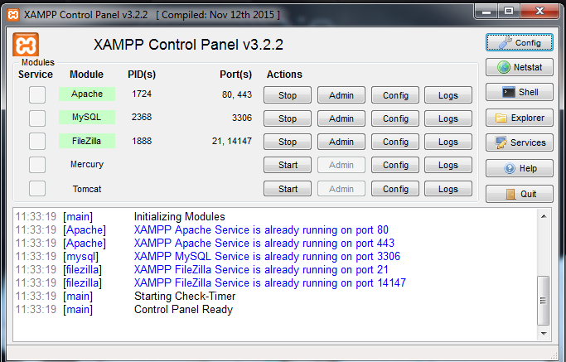

1. Lalu cek didalam folder peramalan berisi banyak file, salah satuya yaitu database dengan nama “peramalan_trend.sql”
2. Untuk dapat menjalankan website tersebut, langkah pertama dengan meng-import database yang telah ada, dengan cara :
3. Buka browser, ketikkan 127.0.0.1 untuk mengakses halaman localhost phpmyadmin, setelah itu, pergi ke menu “Import”, setelah itu pilih tombol “Browse” dan cari file “peramalan_trend.sql” nya

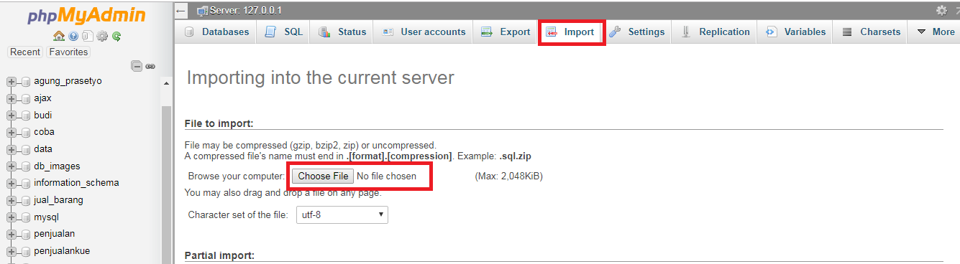

1. Setelah memilih file sql nya, lalu klik tombol go yang berada dibawah

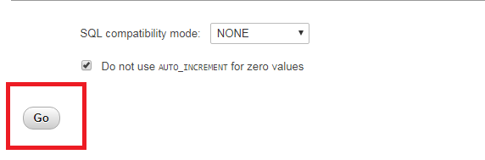

1. Database telah siap digunakan, langkah selanjutnya yaitu mengakses website peramalan melalui browser juga, tambah tab baru lalu masukkan dibagian url <http://localhost/peramalan/index.html>. Maka akan tampil halaman awal dari website tersebut. Didalam halaman tersebut terdapat 2 menu diatas dan 1 menu ditengah. Menu dibagian atas yaitu Home dan Tentang. Menu Home jika kita klik maka akan menuju ke halaman awal,

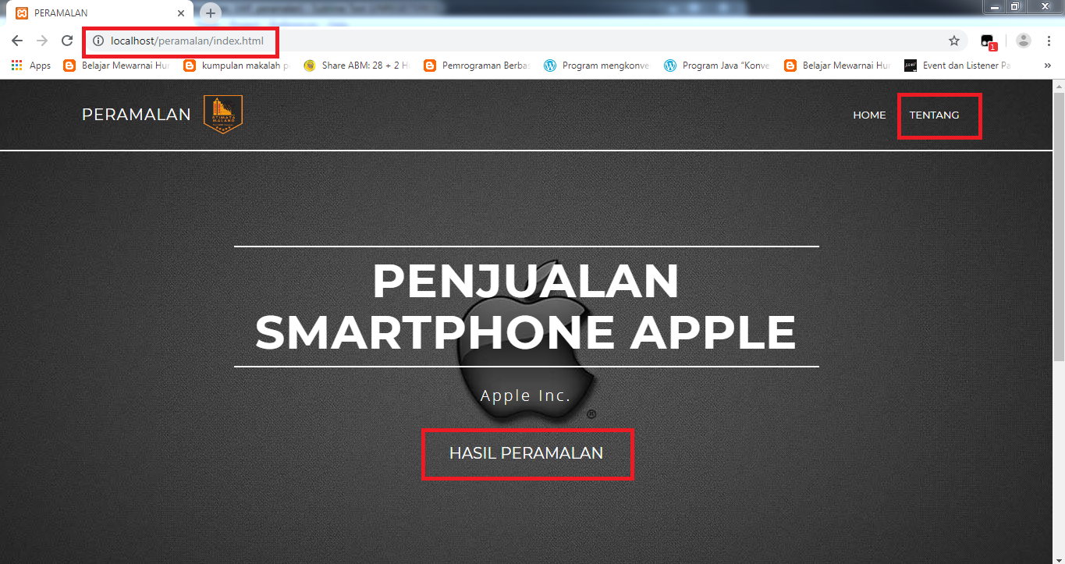

1. Jika kita klik Menu About, akan muncul tampilan About Us

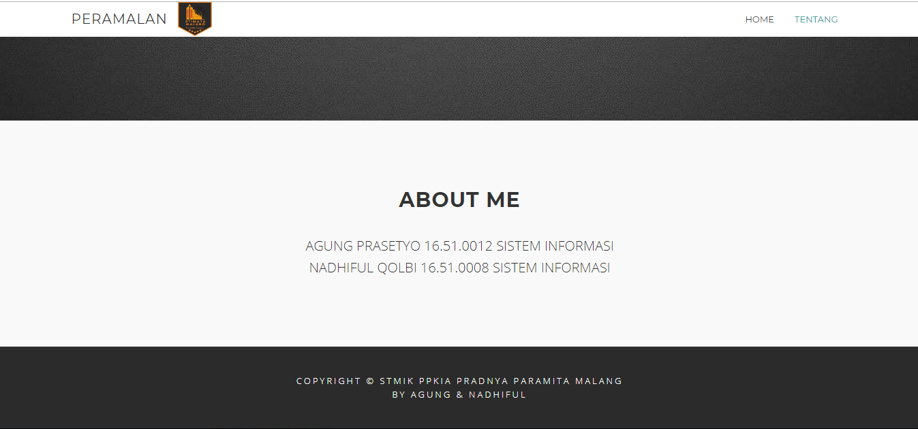

1. Untuk menu yang ditengah yaitu “HASIL PERAMALAN”. Jika kita klik maka akan muncul tampilan HASIL PERAMALAN PRODUK APPLE

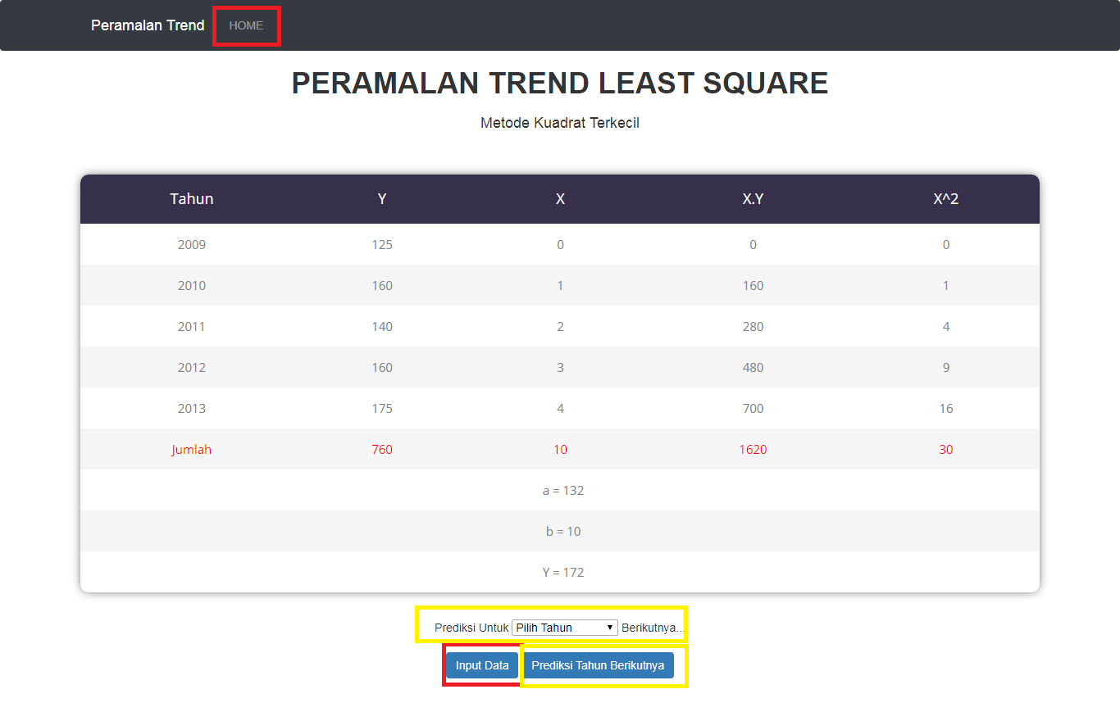

1. Dari gambar diatas, ada menu Home untuk kembali ke halaman awal, dan disitu ditampilkan juga hasil peramalan yang berupa tabel. Jika kita ingin tambah data untuk Y bisa klik tombol “Input Data”. Nantinya akan muncul pop-up, langsung isi saja lalu klik OK
2. Didalam tabel tersebut

* Y berarti data aktual,
* X yaitu kita isi sendiri secara urut
* XY didapat dari perkalian antara data X dan data Y
* X^2 didapat dari setiap data X dipangkatkan 2

1. Setelah itu, jika ingin meihat hasil peramalan di 1 tahun berikutnya dapat memilih pilihan yang ada di Combo box, jika sudah memilih tahun keberapa yang akan ditampilkan hasil peramalan nya, langsung saja klik tombol “Prediksi Tahun Berikutnya”. Jika kita memilih 1 tahun berikutnya, maka akan muncul tampilan

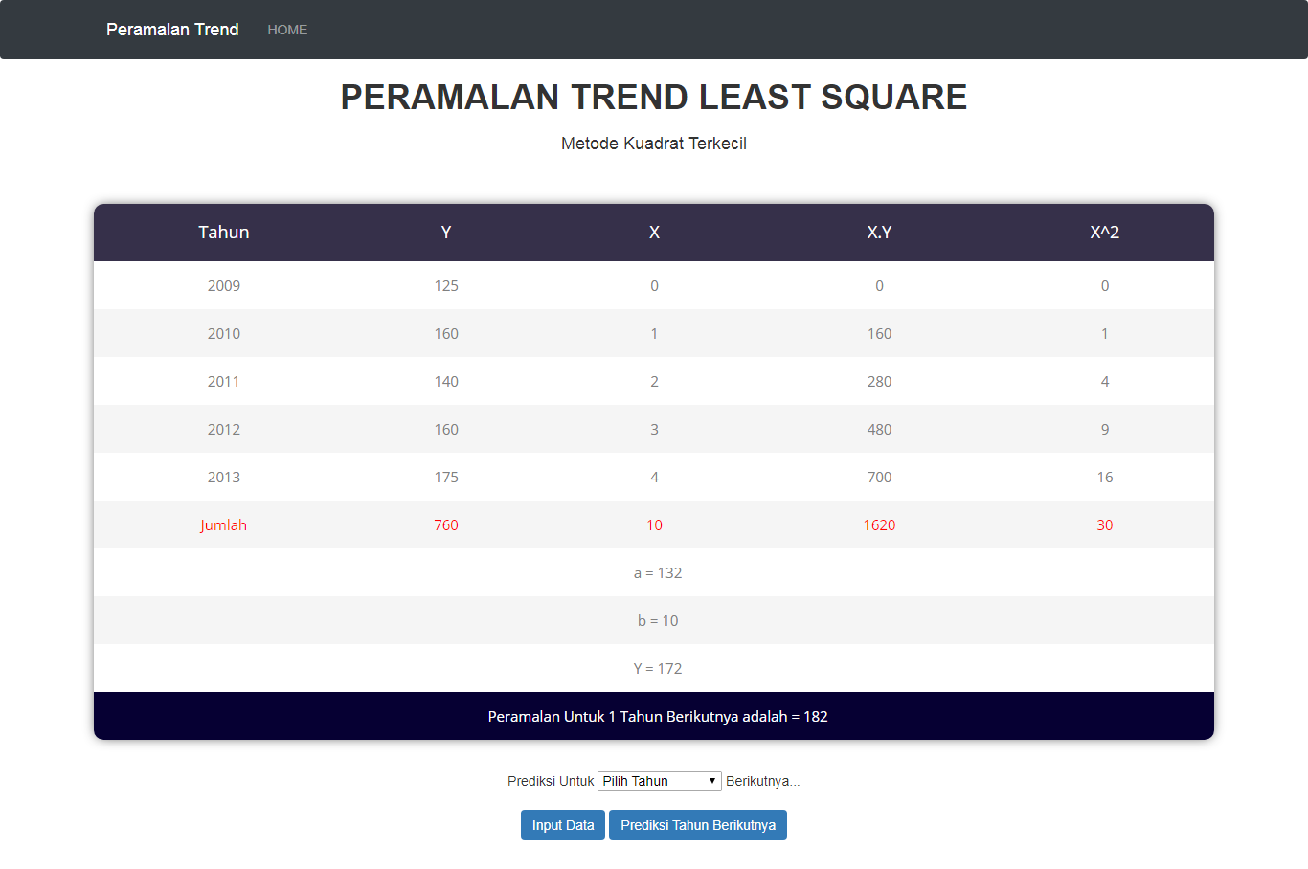

1. Jika kita memilih 4 tahun berikutnya, maka hasilnya akan muncul

